Пояснительная записка

Развитие ритма у обучающихся является неотъемлемой и значимой частью в обучении детей музыке. Мы – преподаватели, разными способами стараемся заложить прочную основу музыкального развития ребенка для дальнейшего плодотворного обучения его музыке, а именно: развить чувство ритма, фантазию, образное мышление и многое другое.
Сценарий внеурочного мероприятия «Ритмический калейдоскоп» составлен для дошкольников и первоклассников, обучающихся в детских музыкальных школах и детских школах искусств. Разработан на основе трех видов искусств: песня, танец, марш – «Три кита», на которых «держится вся музыка» по мнению известного композитора Дмитрия Васильевича Кабалевского.
Сценарий состоит из разделов
- информация о видах искусств: танец, песня, марш, стихотворение
- разминки
- занимательные командные игры – конкурсы

Игра, всегда доставляет ребенку удовольствие – это косвенный метод воздействия, когда ребенок не ощущает себя объектом воздействия взрослого, когда он полноправный субъект деятельности. Командные игры еще больше привлекают детей к участию в таких развивающих мероприятиях.

Цель:
в увлекательной форме привлечь детей раннего возраста к обучению музыке, развитию музыкальных способностей, пополнению знаний обучающихся.
Задачи:
- разнообразить учебный процесс методом познавательно-развивающих встреч
- сформировать интерес к дальнейшему развитию себя, как творческой личности
- пробудить желание к сочинительству ритмических примеров, в дальнейшем - музыки, стихов, песен.
- дать знания обучающимся о видах искусств песня, танец, марш, стихотворение
- развить чувство ритма, фантазию, образное мышление, координацию движений, артистические и творческие способности

Ведущий: Ермолович Л.Г. - преподаватель ЯДМШ

Действующие лица:
- преподаватель
- дошкольники и первоклассники, обучающиеся в ДМШ и ДШИ.
Оборудование:
- телевизор
- компьютер
- CD диски с музыкальными произведениями для музыкального сопровождения разминок, игр-конкурсов.

Наглядный материал:
- компьютерная презентация

Музыкальные инструменты:
- фортепиано
- перкуссионные ударно-шумовые инструменты
Условные обозначения

- музыкальное сопровождение (СD диск)

Сценарий «Ритмический калейдоскоп» состоит из пяти разделов

План-содержание:

Ι. РИТМ В МАРШЕ
- Разминка
- Игра- конкурс

IΙ. РИТМ В ПЕСНЕ
- Разминка
- Игра- конкурс

III. РИТМ В ТАНЦЕ
- Разминка
- Игра- конкурс

ΙV. СТИХОТВОРЕНИЕ и РИТМ
- Разминка

V. СОЧИНЕНИЕ РИТМИЧЕСКОГО РИСУНКА
- Игра- конкурс

Место проведения:

«ЯМАЛЬСКАЯ ДЕТСКАЯ МУЗЫКАЛЬНАЯ ШКОЛА»
МЫСКАМЕНСКИЙ ФИЛИАЛ

СЦЕНАРИЙ

Ученик:
Ритмично мы танцуем польку,
Ритмично мы танцуем вальс.
За инструментом сидя, тоже,
Ритмично мы играем марш.
И в каждой пьесе, марше, танце,
Стараемся мы ритм держать.
Что же за правило такое?
Ритмически играть, стучать.
Тому, кто слово РИТМ придумал,
Большая честь и похвала.
Ведь без него совсем не будет
Порядка в музыке, в делах.
РИТМ – основная сила жизни,
Энергия в делах твоих.
Коль будешь РИТМУ подчиняться,
Все трудности преодолеешь вмиг!

Учитель:

Добрый день, дорогие ребята!
Сегодня мы с вами будем говорить о РИТМЕ. Что же такое РИТМ? В переводе с греческого слова «ruthmos» - означает мерное течение. Термин этот не только музыкальный. В нашей жизни все подчинено определенному ритму – и наступление времени года, и смена дня и ночи, и биение сердца. Очень трудно дать этому понятию четкое определение. Недаром поэт Маяковский сказал о стихотворном ритме так: « Ритм- это основная сила, основная энергия. Объяснить его нельзя».

Слайд№1

Слушай, слушай, различай звук короткий и протяжный
Чувство ритма развивай, это очень, очень важно!
Все вокруг для нас привычно, каждый звук для нас не нов.
Но послушай, как ритмично ходит маятник часов:
Тик – так! Тик – так! Тик – так! Тик – так!

Это и есть ритм – ритм часов.
Ритм очень тесно связан с движением мысли, движением слова, движениями тела в танце; это способ творческого стимулирования.
В свою очередь, тесно связана с движением и музыка. Тут даже не всегда нужно что-то показывать. Вы сами прекрасно ощущаете характер, ритм музыки и соответственно двигаетесь: под праздничный марш – четко и уверенно, под спокойную музыку – неторопливо, делая округлые, мягкие движения, под веселую, танцевальную музыку – ритмично с задором

Ι. РИТМ В МАРШЕ

Слайд №2

Композитор Дмитрий Васильевич Кабалевский очень любит детей. Для них, кроме музыки он пишет и книги. Книги, которые помогают понять музыку, почувствовать себя свободно в ее увлекательном мире. Одна из книг называется « Про трех китов и про многое другое». Три кита, по мнению композитора – это песня, танец и марш. Об одном из китов, на которых по мысли автора, держится музыка, в книге рассказывается так:
«Вот идет по улице воинская часть. Четко держат солдаты шаг. Идут, как один, твердой, бодрой походкой. Впереди – дирижер, который держит в руке бунчук, украшенный конскими хвостами и колокольчиками. Бунчук, двигаясь перед глазами музыкантов то вверх, то вниз в такт музыке, заменяет в походе дирижерскую палочку. Вы, ребята, конечно догадались, что это МАРШ».
Ученик:
Слушай, слушай, различай звук короткий и протяжный,
Чувство ритма развивай, это очень, очень важно.
Вот суворовцы шагают по широкой мостовой,
Маршировке помогаем барабанный четкий бой.
Ждет их доблесть, ждет их слава. И глядит на них Москва.
Левой…Правой…Левой…Правой…
Раз, два! Раз, два!

Что же такое марш? В переводе с французского «marche» означает ходьба. В музыке так называются пьесы, написанные в четком, энергичном ритме, под который удобно идти в строю. Хотя марши отличаются друг от друга мелодией, характером и содержанием, объединяет их одно: марш пишется всегда в четном размере – на две или четыре четверти, чтобы идущие не сбивались с ноги.
ВНИМАНИЕ, РАЗМИНКА!

Слайд №3

Звучит МАРШ, впереди стоит ребенок – дирижер с палочкой, воображаемым бунчуком, остальные дети маршируют под музыку.

ВНИМАНИЕ, ИГРА- КОНКУРС!

Слайд №4

№1. «БАРАБАННОЕ РИТМ-ПОСЛАНИЕ»

!!! Игра развивает чувство ритма, фантазию детей!!!
1. Дети делятся на две или более команды (в зависимости от количества обучающихся).
2. Вы стучите на барабане ритм-послание. Сообщаете детям содержание послания.
Например: На улице хорошая погода, у меня скоро день рождение. Дети точно повторяют ритм.
3. Каждая команда придумывает свое ритм-послание, сообщая содержание. Команда соперника должна точно повторить ритм-послание.
4. Команды меняются местами.
Команда, придумавшая большее количество ритм - посланий и точно повторившая ритм - послание команды соперника – получает очко.

IΙ. РИТМ В ПЕСНЕ

Слайд №5

«Песня – душа народа», - слышим мы от музыкантов. Песня – это один из трех китов, на которых держится вся музыка, как сказал Д.В. Кабалевский.
Во все времена песня играла и сейчас играет очень большую роль в жизни людей. Песня – это дитя музыки и поэзии. Песни бывают разные по своему рождению и характеру. Некоторые – решительные и бодрые, словно зовущие в бой – «Нам песня строить и жить помогает».
Иные – печальные и скорбные: «Что стоишь, качаясь, тонкая береза». Народные песни, у которых нет определенного автора. Это колыбельные, детские песенки: прибаутки, считалки, дразнилки и многие другие.

ВНИМАНИЕ, РАЗМИНКА!

!!! Развивает чувство ритма в произношении слов!!!
Звучит фонограмма знакомой детям песни, дети поют и стучат ритм на ударных инструментах.

ВНИМАНИЕ, ИГРА – КОНКУРС!

Слайд №6

№2 «ИМИТАЦИЯ»
!!! Развивает чувство ритма и координацию движений!!!
Учитель включает веселую музыку, дети каждой команды поочередно, имитируют веселую игру.
- в мяч
- в снежки
- фигурное катание или др.
Команда, лучше сымитировавшая веселые игры - получает очко.
№3 «ВОРОБЫШЕК»
!!! Игра приносит детям не только радость и хорошее настроение, но и улучшает координацию, развивает чувство ритма, артистические и творческие способности!!!

Дети каждой команды встают в круг. Один ребенок, выбранный командой, в центре – воробышек. Участники поочередно поют на любой знакомый мотив:
Скажи, скажи, воробышек,
Как девушки ходят.
Воробышек показывает под пение хоровода:
Они и так, и вот так,
Туда глядь, сюда глядь.
Далее хоровод спрашивает:
Скажи, скажи, воробышек,
Как молодцы ходят.
Воробышек показывает под пение хоровода:
Они и так, и вот так,
Туда глядь, сюда глядь.
Потом воробышек по желанию хоровода показывает, как хлдят дедушки, бабушки, какие-то сказочные персонажи или др.
Выбранный командой «Воробышек», интереснее и увлекательнее показавший движения персонажей – дарит команде очко.

III. РИТМ В ТАНЦЕ
Слайд №7

Танец – один из трех китов, по мнению композитора Д.В.Кабалевского.
С древнейших времен и до наших дней люди танцуют, непринужденно веселясь или участвуя в какой-либо церемонии. Много веков тому назад первобытные люди с помощью танца призывали Богов помочь им в охоте, изображая просьбу разными движениями. Музыкальным сопровождением служили им самодельные барабаны и разные ударно-шумовые приспособления.
Конечно, эти танцы очень отличаются от танцев, появившихся позже. Спустя несколько веков, люди стали танцевать другие танцы, совсем не похожие на танцы первобытных людей.
Танцы можно было увидеть на сельских площадках, где крестьяне кружились под немудреные звуки самодельных инструментов, и в пышных дворцовых залах, в сопровождении труб и оркестра.
Вот, например аллеманда – серьезная и неторопливая, как бытовой и придворный танец появилась в Англии, Франции и Нидерландах в XVI веке.

ВНИМАНИЕ, РАЗМИНКА!

Слайд №8
Звучит мелодия:
  - «Алеманда», дети танцуют, изображая движения, как на балу у короля
- задорная пляска, дети танцуют задорный танец

ВНИМАНИЕ, ИГРА- КОНКУРС!

!!! Развивает чувство ритма, образное мышление и координацию движений!!!

Слайд №9

№4 «ТАНЦЕВАЛЬНЫЕ ДВИЖЕНИЯ»

Кто больше придумает интересных танцевальных движений под различные танцы:
- польку
- цыганочку
- современный быстрый танец или др.

Учитель включает поочередно: польку, цыганочку, современный быстрый танец, дети каждой команды поочередно, танцуют, придумывая к танцу движения.

№5 « ТАНЦЫ СКАЗОЧНЫХ ПЕРСОНАЖЕЙ»

Как станцевали бы эти танцы различные сказочные персонажи:
- лисичка
- медведь
- заяц
- старуха Шапокляк или др.
Учитель включает танцевальную музыку, дети каждой команды поочередно, танцуют, изображая танцевальные движения сказочных персонажей.

Команда, лучше справившаяся с заданием – получает очко.

ΙV. СТИХОТВОРЕНИЕ и РИТМ

Все дети и взрослые любят стихи. Стихи могут быть разными: детские - написаны для детей, с глубоким смыслом – для взрослых, патриотические – для поднятия духа энтузиастов. Тексты песен – это стихи автора. Ритм и стихотворение имеют тесную связь. Как сказал поэт Маяковский - « Ритм- это основная сила, основная энергия стиха. Объяснить его нельзя».

ВНИМАНИЕ, РАЗМИНКА!

Слайд №10

№6 « КТО ЖИВЕТ В ЛЕСУ»

!!! Развивает чувство ритма, быстрое формирование ответа на вопрос!!!

Учитель читает стихотворение, хлопая ритм в ладоши.
Дети, отвечая положительно (да) – делают хлопок в ладоши.
Отвечая отрицательно (нет) – делают хлопок по коленям:
А в лесу живет паук. – Да.
А в лесу живет утюг. – Нет.
Ну, а мячик? –
Ну, а зайчик? –
Хитрая лиса –
Быстрая синица –
Вкусная котлета –
Сладкая конфета –
Еловая шишка –
Косолапый мишка –
№7 «ПРО ОСЕНЬ»

!!! Развивает чувство ритма, образное мышление и фантазию детей!!!

Слайд №11

Учитель читает стихотворение, все команды после каждой фразы, импровизируя, имитируют на ударно - шумовых инструментах действия, прописанные в стихотворении:
Листья солнцем наливались, (все инструменты)
Листья солнцем пропитались, (все инструменты)
Зашуршали по кустам, (маракасы, шуршащая бумага или др.)
Поскакали по сучкам (деревянные инструменты)
Ветер листики кружит, (колокольчики, треугольники или др.)
Золотым дождем шумит (все инструменты)

V. СОЧИНЕНИЕ РИТМИЧЕСКОГО РИСУНКА

Ребята, все вы уже знакомы с длинными и короткими слогами в музыке. Играя песенки по нотам, вы видите ноты разных длительностей. Длинный слог – целая или половинная нота, короткий слог – четвертная или восьмая нота и т.д. Они чередуются, тем самым преображаясь в ритмический рисунок.

ВНИМАНИЕ, ИГРА- КОНКУРС!

№8 « У КОГО КАКОЙ ШАЖОК»

Слайд №12

!!! Развивает чувство ритма, способность к сочинению ритмического рисунка и фантазию детей!!!

Предварительно подготовьте карточки с длительностями нот:

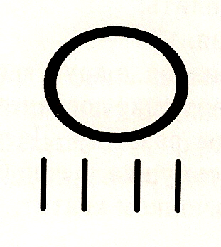 | 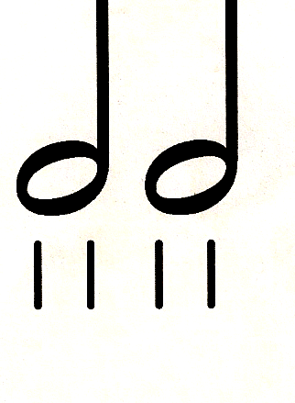 | 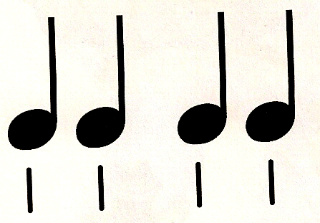 | 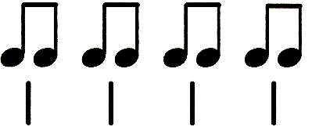

На экран выводится картинка с животными. Каждая команда должна определить длительность ноты к «шагу» животного на картинке (чем шире шаг – тем длиннее нота).
Например:
 | СЛОН
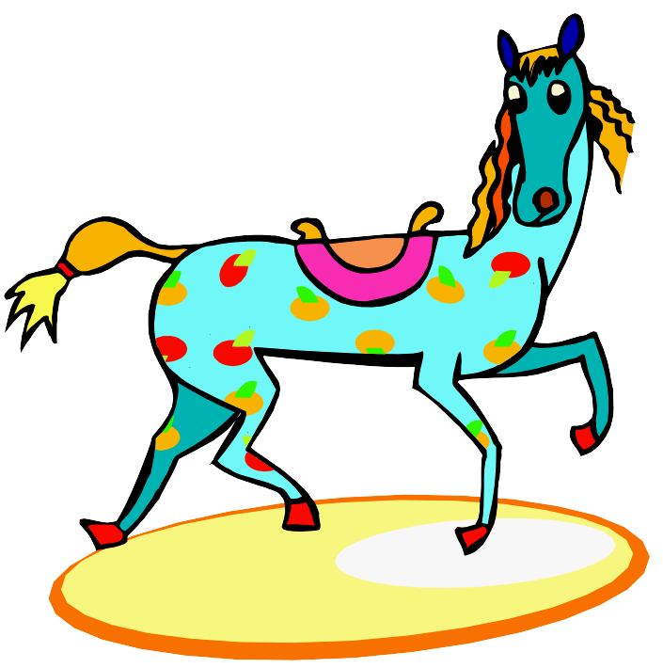 | ЛОШАДКА
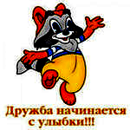 | ЕНОТ
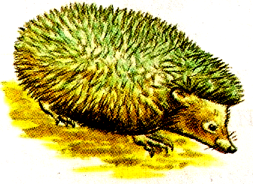 | ЕЖИК

Определив «у кого какой шажок», каждый участник команды складывает из карточек свой ритмический рисунок танца для нескольких животных:
- в размере две четверти на четыре такта
- каждый участник команды стучит получившийся ритм.

Например:

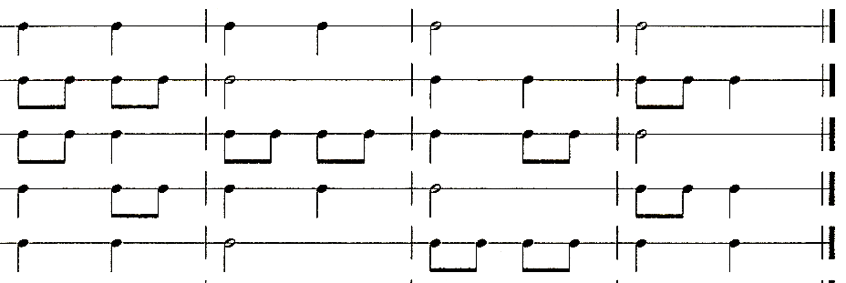
Лошадка, Енот и Ежик

Енот и Лошадка

Команда, быстрее, лучше справившаяся с заданием и сочинившая большее количество ритмических примеров – получает очко.

По окончании всех игр – конкурсов, очки суммируются. Команда, набравшая большее количество очков – становится победителем и получает приз.
Звучит веселая музыка, все дети, взяв в руки ударные инструменты, танцуют, четко отбивая ритм.

ДО НОВЫХ ВСТРЕЧ, ДОРОГИЕ РЕБЯТА!

